แผนการสอน/แผนการเรียนรู้ภาคทฤษฎี
 | แผนการสอน/การเรียนรู้ภาคทฤษฎี | หน่วยที่ 5
 | ชื่อวิชา เทคนิคการสร้างภาพเคลื่อนไหวคอมพิวเตอร์ | สอนสัปดาห์ที่ 5
 | ชื่อหน่วย การสร้างข้อความ | คาบรวม 20
ชื่อเรื่อง การสร้างข้อความให้กับชิ้นงานได้ รูปแบบข้อความให้กับชิ้นงานได้  แยกส่วนข้อความประเภทสแตติกเป็นรูปทรงได้ |  | จำนวนคาบ 4
หัวข้อเรื่อง
จุดประสงค์เชิงพฤติกรรม:
ด้านความรู้
- การสร้างข้อความให้กับชิ้นงานได้
- รูปแบบข้อความให้กับชิ้นงานได้
- แยกส่วนข้อความประเภทสแตติกเป็นรูปทรงได้
ด้านทักษะ
- สร้างข้อความให้กับชิ้นงานได้
- กำหนดรูปแบบข้อความให้กับชิ้นงานได้
- ทำการแยกส่วนข้อความประเภทสแตติกเป็นรูปทรงได้
ด้านคุณธรรม จริยธรรม/บูรณาการเศรษฐกิจพอเพียง
- เตรียมความพร้อมด้าน วัสดุ อุปกรณ์สอดคล้องกับงานได้อย่างถูกต้อง
- ปฏิบัติงานได้อย่างถูกต้อง และสำเร็จภายในเวลาที่กำหนดอย่างมีเหตุและผลตามหลักปรัชญาเศรษฐกิจพอเพียง

สาระสำคัญ
นอกจากการสร้างภาพใน Flash แล้ว เราสามารถใส่ตัวอักษรหรือข้อความบนสเตจ ได้โดยใช้เครื่องมือ Text Tool โดยข้อความใน Flash นั้น แบ่งออกได้เป็น 3 ประเภท ได้แก่ ข้อความแบบสแตติก (Static Text) เป็นข้อความธรรมดาทั่วไป, ข้อความแบบไดนามิก (Dynamic Text) เป็นข้อความที่เปลี่ยนแปลงรูปแบบได้ตามค่ากำหนดจากโปรแกรมที่เขียนขึ้น และข้อความแบบอินพุทเท็กซ์ (Input Text) เป็นฟิลด์หรือช่องรับข้อความที่ให้ผู้ใช้พิมพ์ข้อความเข้าไปได้ สำหรับรูปแบบการสร้างข้อความแต่ละแบบนั้นคล้ายกัน จะต่างกันบ้างในส่วนคุณสมบัติเพิ่มเติม และแนวทางการประยุกต์ใช้ ซึ่งในบทนี้เราจะเน้นการใช้ข้อความแบบสแตติกเป็นหลักเพราะเป็นข้อความแบบพื้นฐาน ส่วนในบทต่อๆ ไปจะกล่าวถึงการนำข้อความแบบไดนามิกและข้อความแบบอินพุทเท็กซ์มาใช้ต่อไป
สมรรถนะอาชีพประจำหน่วย
- สร้างข้อมูลในรูปแบบต่างๆ ให้กับชิ้นงาน
จุดประสงค์ทั่วไป / บูรณาการเศรษฐกิจพอเพียง
- สามารถสร้างข้อความให้กับชิ้นงานได้
- มีความรู้ความเข้าใจและสามารถกำหนดรูปแบบข้อความให้กับชิ้นงานได้
- อธิบายถึงวิธีการในการแยกส่วนข้อความประเภทสแตติกเป็นรูปทรงได้
จุดประสงค์เชิงพฤติกรรม / บูรณาการเศรษฐกิจพอเพียง
- สร้างข้อความให้กับชิ้นงานได้
- กำหนดรูปแบบข้อความให้กับชิ้นงานได้
- ทำการแยกส่วนข้อความประเภทสแตติกเป็นรูปทรงได้
- เตรียมความพร้อมด้าน วัสดุ อุปกรณ์สอดคล้องกับงานได้อย่างถูกต้อง
- ปฏิบัติงานได้อย่างถูกต้อง และสำเร็จภายในเวลาที่กำหนดอย่างมีเหตุและผลตามหลักปรัชญาเศรษฐกิจพอเพียง

เนื้อหาสาระ
การทำ Effect อักษรกระจาย

• พิมม์อักษรที่จะทำแอฟเฟ็ก แล้วคลิกที่ตัวอักษร

• ไปที่เมนู Insert เลือก Timeline Effect เลือก Effect และคลิกที่ Explode
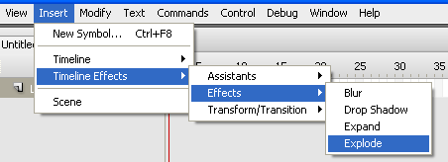
• จะมีหน้าต่างมาให้ปรับค่าการกระจาย ซึ่งก็ลองทดสอบปรับตามใจชอบได้เลยครับ แต่มีข้อควรรู้ ว่าทุกครั้งที่ทำการเปลี่ยนค่าแล้วต้องการเห็นตามค่าที่เปลี่ย จะต้องกด Update Preview ที่ตรง มุมบนขวาทุกครั้ง
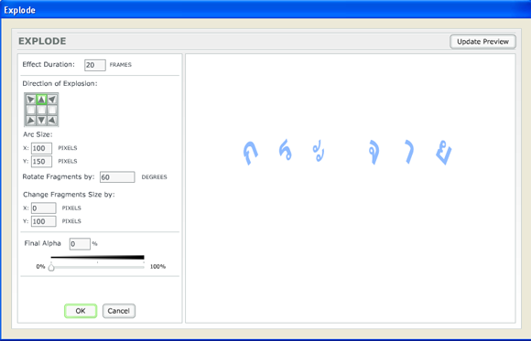
• สามารถที่จะทำเป็นภาพกระจายได้เช่นกันนะครับ ลองดู
• การทำอักษรกระจายนี้ ปกติต้องนำไปประกอบกับงานอื่น ดังนั้นก่อนจะเริ่มทำ ควรสร้างให้เป็นซิมโบล ก่อนนะ

การทำ Refection

• สร้างไฟล์ใหม่ขึ้นมา แล้วพิมพ์ตัวอักษรลงไปในสเตจ

• คลิกที่ตัวหนังสือแล้วกด F8 เพื่อทำ Symbol จะมีหน้าต่างขึ้นมา ให้ตั้งชื่อ reflect และคลิกเลือก graphic แล้วกด ok ก็จะได้ซิมโบลไปอยู่ใน Library
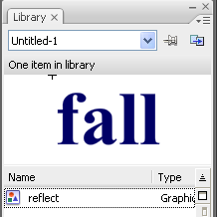
• ลากซิมโบล Reflect ที่อยู่ในไลบารี่ออกมาวางด้านล่างของอักษรชุดแรก
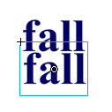
• ไปที่เมนู Modify เลือก Transform แล้วคลิกที่ Flip Vertical
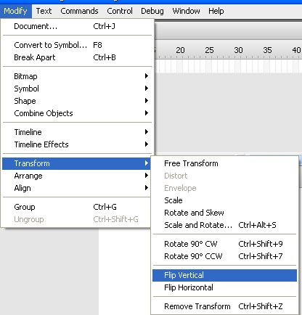
• ตัวอักษรจะกลับหัวดังภาพ

• คลิกปุ่ม Downlist ของ color ในหน้าต่าง Properties ด้านล่างโปรแกรม แล้วเลือกคลิก Alpha
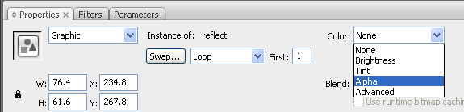
• ปรับค่า alpha ที่ 9% หรือที่คิดว่าชอบ
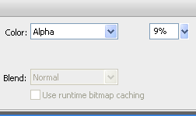
• จะได้เงาของตัวอักษรออกมาดังภาพครับ
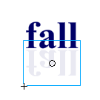
การทำ Refection

• สร้างไฟล์ใหม่ขึ้นมา แล้วพิมพ์ตัวอักษรลงไปในสเตจ
• คลิกที่ตัวหนังสือแล้วกด F8 เพื่อทำ Symbol จะมีหน้าต่างขึ้นมา ให้ตั้งชื่อ reflect และคลิกเลือก graphic แล้วกด ok ก็จะได้ซิมโบลไปอยู่ใน Library
• ลากซิมโบล Reflect ที่อยู่ในไลบารี่ออกมาวางด้านล่างของอักษรชุดแรก
• ไปที่เมนู Modify เลือก Transform แล้วคลิกที่ Flip Vertical
• ตัวอักษรจะกลับหัวดังภาพ
• คลิกปุ่ม Downlist ของ color ในหน้าต่าง Properties ด้านล่างโปรแกรม แล้วเลือกคลิก Alpha
• ปรับค่า alpha ที่ 9% หรือที่คิดว่าชอบ
• จะได้เงาของตัวอักษรออกมาดังภาพครับ
ทำขอบตัวอักษร

• สร้างไฟล์ใหม่ขึ้นมา แล้วพิมพ์ตัวอักษรลงไป ควรเป็นตัวอักษรที่หนาๆครับ
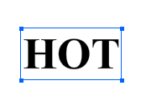
• คลิกที่ตัวอักษรให้มีสี่เหลี่ยมขึ้นรอบๆ แล้วกด Crtl + B จำนวน 2 ครั้ง ตัวอักษรจะเปลี่ยนสถานะเป็น shape (เป็นจุดๆ)

• คลิกที่ว่าง 1 ครั้ง เพื่อยกเลิกการทำงานกับตัวอักษรชั่วคราว แล้วไปเลือกสีเส้น (stroke color) เป็นสีอะไรก็ได้ แล้วคลิกเลือกใช้เครื่องมือ Ink Bottle
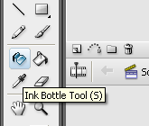
• นำเมาส์มาคลิกที่ตัวอักษร ก็จะเกิดเส้นขอบเป็นสีที่เลือกรอบตัวอักษร อยากให้มีหลายสีก็เปลี่ยนสี ในแต่ละตัวครับ
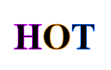

ทำขอบตัวอักษรด้วย Movie Clip

• สร้างไฟล์ใหม่ขึ้นมา แล้วพิมพ์ตัวอักษรลงไป ควรเป็นตัวอักษรที่หนาๆครับ แล้วคลิกที่ตัวอักษร และกด F8 เพื่อสร้างให้เป็น Movie clip
• ไปที่ด้านล่างคลิกเลือก Filter แล้วกด Add Filter (ที่เป็นเครื่องหมายบวก)
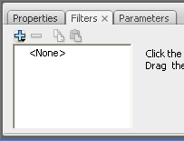
• จะมีหน้าต่างขึ้นมาให้เลือก Glow
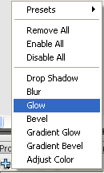
• ทดสอบปรับค่าต่างๆ ให้ได้ขอบสีที่ชอบ
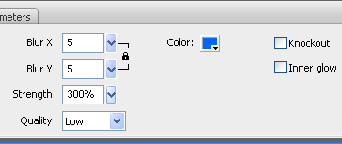
• ตัวอย่างที่ได้
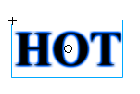
****************************************
แยกตัวอักษรเป็นคนละเลเยอร์

• เปิดไฟล์งานใหม่ขึ้นมาแล้วพิมพ์ตัวอักษร
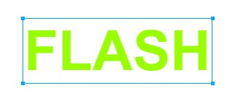
• กด Ctrl + B เพื่อ break apart
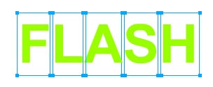
• คลิกขวาที่ตัวอักษรไหนก็ได้จะมีหน้าต่างขึ้นมาให้ เลือก Distribute to Layers
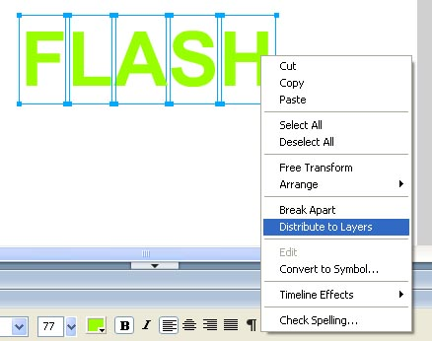
• เท่านี้เพื่อนๆก็จะได้อักษรที่แยกออกจากกันและอยู่คนละเลเยอร์แล้วครับ ทำให้ง่ายต่อการสร้างงานแอนนิเมชั่นด้านอักษร เพื่อนๆก็ลองใช้ tween ต่างๆ สร้างงานตามใจได้เลย
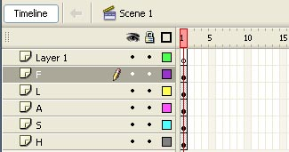

สีวิ่งในตัวอักษรด้วย mask

• สร้างไฟล์ใหม่ขึ้นมาตามต้องการ แล้วพิมพ์ชื่อที่ต้องการ (ตัวอย่างใช้ฟ้อนท์ LittleDeuceCoupe) จะปรากฎว่า Layer 1 นั้นมีงานเข้า
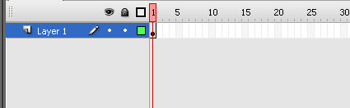
• คลิกขวาที่เฟรม 50 แล้วกด F5 เพื่อสร้างเฟรม จะได้ดังรูป
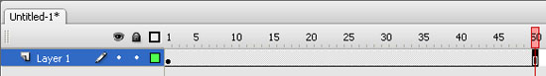
• คลิก insert layer เพื่อสร้างเลเยอร์เพิ่ม หลังจากนั้นให้ไปคลิกที่ตัวอักษรบนสเตจ (พื้นที่ทำงาน)
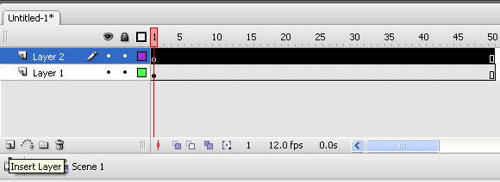
• ไปที่เมนู Edit เลือก Paste In Place จะมีงานเข้าที่ Layer 2 ดังรูป
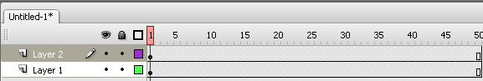
• คลิกที่ Layer 1 แล้วไปคลิก Insert Layer จะได้เลเยอร์ใหม่ด้านบน Layer 1ให้เปลี่ยนชื่อเป็น effect
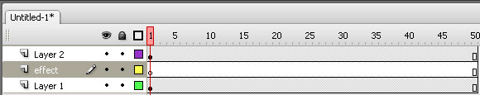
• คลิกที่เลเยอร์ effect แล้วกดเลือกใช้ Oval Tool แล้ววาดวงรีขึ้นมาด้านหน้าตัวอักษรดังรูปด้านล่าง แล้วเปลี่ยนไปคลิก Selection Tool เพื่อให้สามารถทำงานอื่นได้ แล้วคลิกที่รูปวงรีจะปรากฎจุดๆบน รูปวงรี แสดงว่ากำลังเลือกทำงานกับวงรีอยู่

• ไปที่พาเนล color หากไม่มีให้ไปที่เมนู Window คลิกที่ color เพื่อเรียกออกมาใช้งาน แล้วคลิกที่ ถังสีขาวด้านซ้าย(ที่วงกลมสีแดงไว้) และปรับค่า Alpha ให้เป็นศุนย์ ตามรูปด้านล่าง
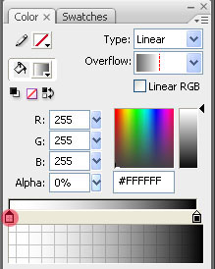
• คลิกขวาที่เฟรมที่ 1 ของเลเยอร์ effect เลือก Create Motion Tween หลังจากนั้นไปคลิกที่เฟรม 50 ของเลเยอร์ effect แล้วกด F5 ที่คีย์บอร์ด จะได้ตามภาพด้านล่าง
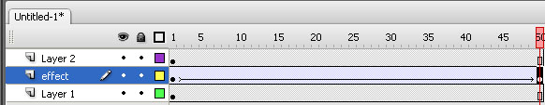
• ยังให้อยู่ที่่เฟรม 50 ของเลเยอร์ effect แล้วลากรูปวงรีไปอยู่ด้านซ้ายดังรูป
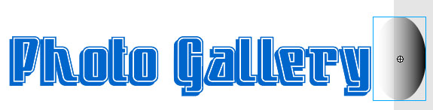
• คลิกขวาที่ Layer 2 แล้วเลือกกด Mask จะปรากฎการ mask ตามรูป เป็นอันว่าเสร็จสิ้นขบวนการ ทำ mask ให้กับตัวอักษร ทดสอบดูได้โดยการกด Ctrl + Enter
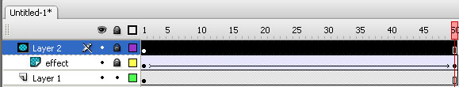

อักษรรวมตัวกัน

• สร้างไฟล์ใหม่ขึ้นมา พิมพ์คำว่า Hero ที่เฟรมที่หนึ่งของเลเยอร์แรกไว้ตรงกลางๆครับ
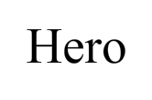
• กด Crtl + B เพื่อทำการแยกตัวอักษร
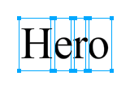
• เอาเมาส์ลากครอบตัว e r o
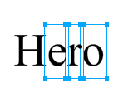
• กด Ctrl + X หรือไปที่เมนู Edit กดเลือก Cut แล้วสร้างเลเยอร์ขึ้นมาอีก 1 เลเยอร์
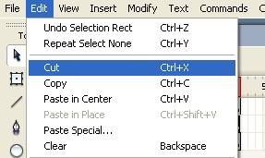
• ไปที่เมนู Edit กดเลือก Paste in Place เพื่อวางให้อักษรลงตรงตำแหน่งเดิมแต่อยู่ในเลเยอร์ที่สอง
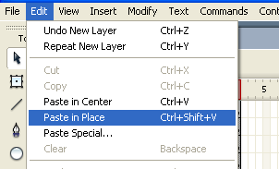
• ทำเหมือนขั้นตอนที่แล้วแต่ตัดตัวอักษรแค่ r กับ o แล้วสร้างเลเยอร์ใหม่ และวางอักษรที่ตัดลงไป จากนั้นก็ตัด o ไปใส่ไว้อีกเลเยอร์ ดังภาพด้านล่างครับ โดยตั้งชื่อเลเยอร์ตามตัวอักษร
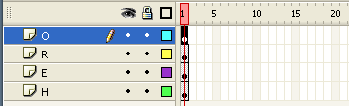
• คลิกเฟรมที่ 15 ของเลเยอร์ H แล้วกด F6 เพื่อสร้าง Keyframe ส่วนเลเยอร์ E ทำที่เฟรม 25 ,เลเยอร์ R ทำที่เฟรม 35 และเลเยอร์ O ทำที่เฟรม 45 ตามลำดับดังภาพ
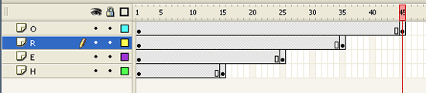
• คลิกที่เฟรมที่ 45 ของเลเยอร์ H.E และ R แล้วกด F5 เพื่อสร้างเฟรม จะได้เหมือนรูปครับ
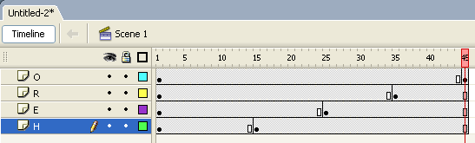
• จากนั้นให้คลิกขวาที่เฟรมที่ 1 ของทุกเลเยอร์ กดเลือกสร้าง Create Motion Tween (ทำที่ละเลเยอร์ครับ)
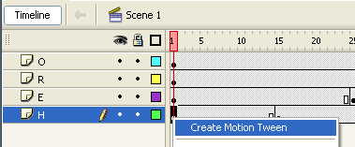
• คลิกที่เฟรมที่ 1 ของทุกเลเยอร์และ้ตั้งค่า Ease ที่อยูด้านล่างในส่วน Properties ให้ค่าเป็น -100
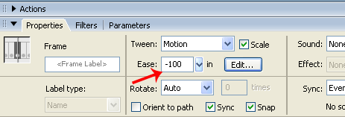
• จะได้หน้าตาของเลเยอร์เป็นแบบรูปด้านล่างครับ
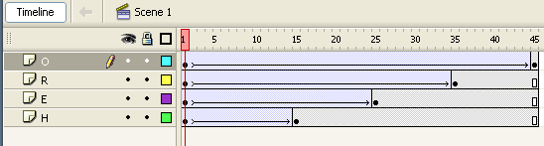
• คลิกที่เฟรมที่ 1 ของทุกเลเยอร์และ้ลากตัวอักษรออกไปอยู่ด้านข้าง บน และล่างเหมือนรูปครับ
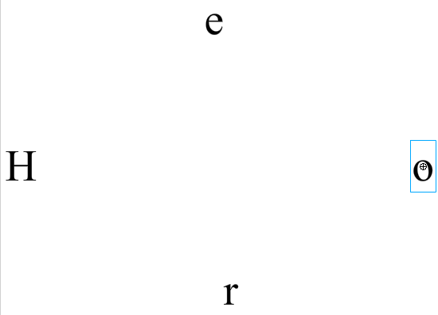
• สุดท้ายให้ตั้งค่า Frame rate ที่อยู่ด้านล่างในส่วน Properties ให้เป็น 24 ครับ หากไม่เห็นให้คลิกที่ว่างหนึ่งดูครับ เท่านี้ก็เป็นอันเสร็จสิ้น
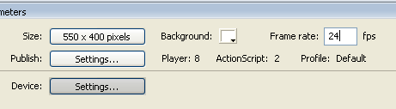

*** เวลานำไปใช้งานจริงนั้นเฟรมอาจจะต้องจัดการใหม่ตามความเหมาะสม เช่น ทำหน้าล๊อกอิน อยู่เฟรมที่ 3 และหน้าที่เป็นเนื้อหา ที่ด้านบนให้พิมพ์ welcome นั้นอาจจะอยู่ที่เฟรม 10 เพื่อนๆก็ต้อง ทำการเปลี่ยนค่า as ก็คือค่าที่อยู่ในวงเล็บนะครับ แล้ว as ของเฟรมไหนก็ย้ายเอาไปใส่ลงให้ตรงละกัน หากเอาแบบกันพลาดไม่ให้งง ค่าที่อยู่ในวงเล็บเราเปลี่ยนเป็นชื่อก็จะดีครับโดยมีวิธีดังนี้
gotoAndStop(2) เปลี่ยนเป็น gotoAndStop("welcome")
อันนี้เราจะให้มันไปอยู่เฟรมไหนก็ได้โปรแกรมจะวิ่งไปหาตามค่าของชื่อครับ

อักษรรูปภาพ Picture Text

• เปิดไฟล์งานใหม่ขึ้นมาแล้วพิมพ์ตัวอักษร

• กด Ctrl + B จำนวน 2 ครั้ง เพื่อ break apart ให้อักษรเป็นจุดๆ แบบภาพนะครับ

• ไปที่ Color Mixer เลือก type เป็น Bitmap
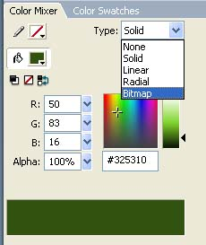
• จะมีหน้าต่างขึ้นมา ให้เราไปเลือกภาพจากในโฟลเดอร์ที่เราต้องการ
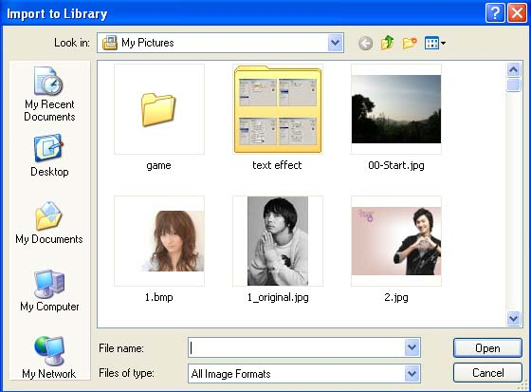
• กด open เมื่อได้ภาพที่ต้องการ แล้วอักษรจะมีภาพปรากฏขึ้น เราสามาถสังเกตุเห็นจากพาเนล color mixer ว่าสี fill จะเป็นภาพที่เราเลือก และจะมีการเก็บภาพที่เราเลือกไว้ในพาเนลนี้ด้วย เพื่ให้เลือกใช้ได้ในภายหลัง
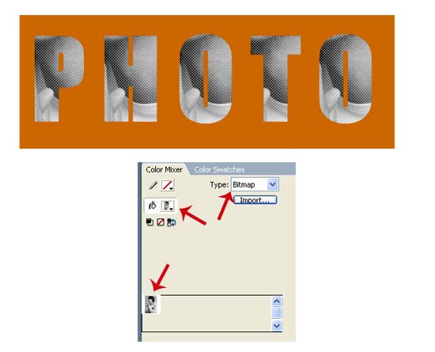
• ใช้ gradient transform tool เป็นเครื่องมือปรับขนาดภาพและตำแน่งที่ปรากฏในอักษรได้ครับ
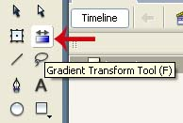
• อันนี้ผมปรับจากใหญ่ๆมองไม่เห็นหน้าคนในตอนแรกให้สามารถเห็นรายละเอียดคนได้ครับ

• จากนั้นก็ใช้เครื่องมีและเทคนิคต่างๆสร้างเอฟเฟ็กให้ภาพเพิ่มอีกได้ตามใจครับ และตัวอักษรทั้งหลายนั้นจะแยกกันอิสระ เราสามารถเติมภาพแตกต่างกันได้
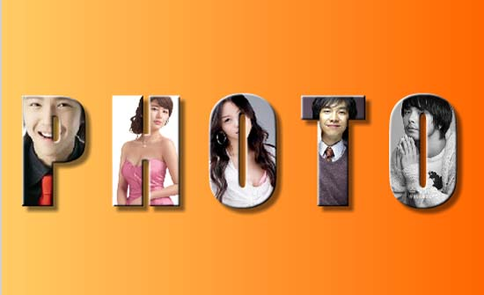

กิจกรรมการเรียนการสอนหรือการเรียนรู้
ขั้นตอนการสอนหรือกิจกรรมของครู | ขั้นตอนการเรียนรู้หรือกิจกรรมของนักเรียน
1. ขั้นนำเข้าสู่บทเรียน (15 นาที )  - บอกวัตถุประสงค์การเรียน  - กฏเกณฑ์การเรียน คะแนน วิธีการวัดผล  - สอบเก็บคะแนนบทที่ 4  - นำเข้าสู่บทเรียน  2. ขั้นให้ความรู้ (75 นาที)  - ครูอธิบายเรื่องการใช้ Font เบื้องต้น  - ครูให้เรียนจาก CAI  - ลองปฏิบัติตามจาก CAI  - ทำการสรุปส่วนประกอบ เครื่องมือ ร่วมกันในชั้นเรียนโดยการถาม-ตอบ  3. ขั้นประยุกต์ใช้ ( 105 นาที )  - ผู้สอนให้ผู้เรียนทำแบบฝึกหัด  - นำสิ่งที่เรียนไปใช้ในการประกอบชิ้นงาน  4. ขั้นสรุปและประเมินผล ( 30 นาที )  - ผู้สอนและผู้เรียนร่วมกันสรุปเนื้อหาที่ได้เรียนให้มีความเข้าใจในทิศทางเดียวกัน  - สอบเก็บคะแนน | 1. ขั้นนำเข้าสู่บทเรียน (15 นาที )  1. ฟังวัตถุประสงค์การเรียน  2. ฟังกฏระเบียบในการเรียน  3. สอบปฏิบัติกับเครื่องคอมพิวเตอร์  4. ฟังและตอบคำถาม  2. ขั้นให้ความรู้ (75 นาที )  - ฟังเรื่องการใช้ Font เบื้องต้น  - เรียนจาก CAI  - ปฏิบัติตามจาก CAI  - ทำการสรุปส่วนประกอบ เครื่องมือ ร่วมกันในชั้นเรียนโดยการถาม-ตอบ  3. ขั้นประยุกต์ใช้ ( 105 นาที )  - ผู้เรียนทำแบบฝึกหัด  - นำสิ่งที่เรียนไปทำการสร้างชิ้นงาน  4. ขั้นสรุปและประเมินผล ( 30 นาที )  - ผู้สอนและผู้เรียนร่วมกันสรุปเนื้อหาที่ได้เรียนเพื่อให้มีความเข้าใจในทิศทางเดียวกัน  - ลองฝึกทักษะเพื่อนำมาสอบปฏิบัติ

งานที่มอบหมายหรือกิจกรรมการวัดผลและประเมินผล
ก่อนเรียน
1. การถาม-ตอบ ก่อนเรียน

ขณะเรียน
สืบค้นข้อมูลจาก Internet เพื่อเป็นเนื้อหาเพิ่มเติมขณะเรียน

หลังเรียน
- ชิ้นงานนักศึกษาที่ครูให้ค้นหา
- อ่านหนังสือสอบในสัปดาห์ถัดไป

คำถาม
-
ผลงาน/ชิ้นงาน/ความสำเร็จของผู้เรียน
- งานที่ปฏิบัติกับเครื่องคอมพิวเตอร์

สมรรถนะที่พึงประสงค์
ผู้เรียนสร้างความเข้าใจเกี่ยวกับ
- วิเคราะห์และตีความหมาย
- ตั้งคำถาม
- อภิปรายแสดงความคิดเห็นระดมสมอง
- การประยุกต์ความรู้สู่งานอาชีพ

สมรรถนะการสร้างค่านิยม
ปลูกฝังคุณธรรม จริยธรรม

สมรรถนะการปฏิบัติงานอาชีพ
- นำหลักการเกี่ยวกับเรื่องการทำ Font ไปใช้ในการประกอบวิชาชีพด้านการออกแบบ

สมรรถนะการขยายผล
-
สื่อการเรียนการสอน/การเรียนรู้

สื่อสิ่งพิมพ์
ตัวอย่างการใช้ font งานต่าง ๆ ใน Internet

สื่อโสตทัศน์ (ถ้ามี)
- CAI

สื่อของจริง

- สื่อนักศึกษาที่ครูให้ทำในภาคเรียนที่แล้ว , Internet, E-learning, E- books, Website

แหล่งการเรียนรู้

ในสถานศึกษา
1. ห้องสมุดวิทยาลัยเทคนิคพัทยา
2. ห้องปฏิบัติการ 732
3. มือถือนักศึกษา (กรณี Net วิทยาลัยไม่สามารถใช้งานได้)

นอกสถานศึกษา
-

การบูรณาการ/ความสัมพันธ์กับวิชาอื่น
- บูรณาการกับวิชาชีวิตและวัฒนธรรมไทย ด้านการพูด การอ่าน การเขียน และการฝึกปฏิบัติตนทางสังคมด้านการเตรียมความพร้อม ความรับผิดชอบ และความสนใจใฝ่รู้
- บูรณาการกับวิชากีฬาเพื่อพัฒนาสุขภาพและบุคลิกภาพ ด้านบุคลิกภาพในการนำเสนอหน้าชั้นเรียน
- บูรณาการกับวิชาหลักเศรษฐศาสตร์ ด้านการเลือกใช้ทรัพยากรอย่างประหยัด

การประเมินผลการเรียนรู้
- หลักการประเมินผลการเรียนรู้

ก่อนเรียน
- สืบค้นตัวอย่างประกอบ

ขณะเรียน
- ความสนใจในการเรียนรู้ การค้นคว้า การมีส่วนร่วมในกิจกรรม
- การซักถามและการตอบคำถาม

หลังเรียน
สอบหลังเรียน

ผลงาน/ชิ้นงาน/ผลสำเร็จของผู้เรียน
- ชิ้นงานที่มอบหมายให้นักศึกษาทำการค้นคว้า

รายละเอียดการประเมินผลการเรียนรู้
- สอบปฏิบัติกับคอมพิวเตอร์

แบบประเมินผลการนำเสนอผลงาน
ชื่อกลุ่ม……………………………………………ชั้น………………………ห้อง...........................

รายชื่อสมาชิก 1……………………………………เลขที่……. 2…………………………………เลขที่…….
3……………………………………เลขที่……. 4……………………………………เลขที่…….
ที่ | รายการประเมิน | คะแนน |  |  | ข้อคิดเห็น
ที่ | รายการประเมิน | 3 | 2 | 1 | ข้อคิดเห็น
1 | เนื้อหาสาระครอบคลุมชัดเจน (ความรู้เกี่ยวกับเนื้อหา ความถูกต้อง ปฏิภาณในการตอบ และการแก้ไขปัญหาเฉพาะหน้า)
2 | รูปแบบการนำเสนอ
3 | การมีส่วนร่วมของสมาชิกในกลุ่ม
4 | บุคลิกลักษณะ กิริยา ท่าทางในการพูด น้ำเสียง ซึ่งทำให้ผู้ฟังมีความสนใจ
รวม

ผู้ประเมิน…………………………………………………

เกณฑ์การให้คะแนน
1. เนื้อหาสาระครอบคลุมชัดเจนถูกต้อง
3 คะแนน = มีสาระสำคัญครบถ้วนถูกต้อง ตรงตามจุดประสงค์
2 คะแนน = สาระสำคัญไม่ครบถ้วน แต่ตรงตามจุดประสงค์
1 คะแนน = สาระสำคัญไม่ถูกต้อง ไม่ตรงตามจุดประสงค์
2. รูปแบบการนำเสนอ
3 คะแนน = มีรูปแบบการนำเสนอที่เหมาะสม มีการใช้เทคนิคที่แปลกใหม่ ใช้สื่อและเทคโนโลยีประกอบการ นำเสนอที่น่าสนใจ นำวัสดุในท้องถิ่นมาประยุกต์ใช้อย่างคุ้มค่าและประหยัด
- คะแนน = มีเทคนิคการนำเสนอที่แปลกใหม่ ใช้สื่อและเทคโนโลยีประกอบการนำเสนอที่น่าสน ใจ แต่ขาดการประยุกต์ใช้ วัสดุในท้องถิ่น
1 คะแนน = เทคนิคการนำเสนอไม่เหมาะสม และไม่น่าสนใจ
3. การมีส่วนร่วมของสมาชิกในกลุ่ม
3 คะแนน = สมาชิกทุกคนมีบทบาทและมีส่วนร่วมกิจกรรมกลุ่ม
2 คะแนน = สมาชิกส่วนใหญ่มีบทบาทและมีส่วนร่วมกิจกรรมกลุ่ม
1 คะแนน = สมาชิกส่วนน้อยมีบทบาทและมีส่วนร่วมกิจกรรมกลุ่ม
4. ความสนใจของผู้ฟัง
3 คะแนน = ผู้ฟังมากกว่าร้อยละ 90 สนใจ และให้ความร่วมมือ
2 คะแนน = ผู้ฟังร้อยละ 70-90 สนใจ และให้ความร่วมมือ
1 คะแนน = ผู้ฟังน้อยกว่าร้อยละ 70 สนใจ และให้ความร่วมมือ

แบบประเมินกระบวนการทำงานกลุ่ม
ชื่อกลุ่ม……………………………………………ชั้น………………………ห้อง...........................

รายชื่อสมาชิก 1……………………………………เลขที่……. 2…………………………………เลขที่…….
3……………………………………เลขที่……. 4……………………………………เลขที่…….
ที่ | รายการประเมิน | คะแนน |  |  | ข้อคิดเห็น
ที่ | รายการประเมิน | 3 | 2 | 1 | ข้อคิดเห็น
1 | การกำหนดเป้าหมายร่วมกัน
2 | การแบ่งหน้าที่รับผิดชอบและการเตรียมความพร้อม
3 | การปฏิบัติหน้าที่ที่ได้รับมอบหมาย
4 | การประเมินผลและปรับปรุงงาน
รวม

ผู้ประเมิน…………………………………………………
วันที่…………เดือน……………………..พ.ศ…………...

เกณฑ์การให้คะแนน
1. การกำหนดเป้าหมายร่วมกัน
3 คะแนน = สมาชิกทุกคนมีส่วนร่วมในการกำหนดเป้าหมายการทำงานอย่างชัดเจน
2 คะแนน = สมาชิกส่วนใหญ่มีส่วนร่วมในการกำหนดเป้าหมายในการทำงาน
1 คะแนน = สมาชิกส่วนน้อยมีส่วนร่วมในการกำหนดเป้าหมายในการทำงาน
2. การมอบหมายหน้าที่รับผิดชอบและการเตรียมความพร้อม
3 คะแนน = กระจายงานได้ทั่วถึง และตรงตามความสามารถของสมาชิกทุกคน มีการจัดเตรียมสถานที่ สื่อ /
อุปกรณ์ไว้อย่างพร้อมเพรียง
2 คะแนน = กระจายงานได้ทั่วถึง แต่ไม่ตรงตามความสามารถ และมีสื่อ / อุปกรณ์ไว้อย่างพร้อมเพรียง แต่ขาด
การจัดเตรียมสถานที่
1 คะแนน = กระจายงานไม่ทั่วถึงและมีสื่อ / อุปกรณ์ไม่เพียงพอ
3. การปฏิบัติหน้าที่ที่ได้รับมอบหมาย
3 คะแนน = ทำงานได้สำเร็จตามเป้าหมาย และตามเวลาที่กำหนด
2 คะแนน = ทำงานได้สำเร็จตามเป้าหมาย แต่ช้ากว่าเวลาที่กำหนด
1 คะแนน = ทำงานไม่สำเร็จตามเป้าหมาย
4. การประเมินผลและปรับปรุงงาน
3 คะแนน = สมาชิกทุกคนร่วมปรึกษาหารือ ติดตาม ตรวจสอบ และปรับปรุงงานเป็นระยะ

บันทึกหลังการจัดการเรียนรู้
รหัสวิชา 3204-2102 เทคนิคการสร้างภาพเคลื่อนไหวคอมพิวเตอร์
วันที่ …………………….. สัปดาห์ที่…......
.คอมพิวเตอร์ธุรกิจ คอมพิวเตอร์ธุรกิจ/2 | ปวส.1 | 2558
ครูผู้สอน 2003002 นางสาวภคมน หวังวัฒนากูล จำนวน 20 คน
หัวข้อเรื่อง/เนื้อหาสาระ :
กิจกรรม/วิธีการสอน
สื่อการเรียนรู้/แหล่งการเรียนรู้
สอดแทรกคุณธรรมจริยธรรม
การวัดและประเมินผลหลังการสอน
สมรรถนะที่นักเรียนได้
ผลการใช้และปรับปรุงแผนการสอน
ปัญหาที่นำไปสู่การวิจัย

แบบประเมินคุณธรรมจริยธรรม

คำชี้แจง ให้ขีดเครื่องหมายถูก ✓ในช่องพฤติกรรมของนักเรียนเพื่อประเมินคุณธรรมจริยธรรม

เกณฑ์การตัดสิน
4 คะแนน หมายถึง พฤติกรรมดีมาก
3 คะแนน หมายถึง พฤติกรรมดี
2 คะแนน หมายถึง พฤติกรรมพอใช้
1 คะแนน หมายถึง พฤติกรรมต้องปรับปรุง
แบบประเมินผล
วันที่ .............. เดือน ............................... พ.ศ. ...............
ลำดับที่ | ชื่อ - นามสกุล | ผลการประเมิน |  |  |  |  |  |  |  |  |  | รวม
ลำดับที่ | ชื่อ - นามสกุล | ผลงาน |  |  |  | การมีส่วนร่วม |  |  | ความรับผิดชอบ |  |  | รวม
 |  | 1 | 2 | 3 | 4 | 1 | 2 | 3 | 1 | 2 | 3 | 10
เกณฑ์การให้คะแนน
ดีมาก = 4 ดี = 3 ปานกลาง = 2 ต้องปรับปรุง = 1

เลข  ที่ | ชื่อ – สกุล  ผู้รับการ  ประเมิน | พฤติกรรมของนักเรียน
เลข  ที่ | ชื่อ – สกุล  ผู้รับการ  ประเมิน | ความมีวินัย |  |  |  | ความรับผิดชอบ |  |  |  | มนุษย์สัมพันธ์ |  |  |  | ความอดทน |  |  |  | ความรอบปลอดภัย |  |  |  | รวม
เลข  ที่ | ชื่อ – สกุล  ผู้รับการ  ประเมิน | 4 | 3 | 2 | 1 | 4 | 3 | 2 | 1 | 4 | 3 | 2 | 1 | 4 | 3 | 2 | 1 | 4 | 3 | 2 | 1 | 20
1
2
3
4
5
6
7
8
9
10
11
12
13
14
15
16
17
18
19
20
21
22
23
24
25
26
27
28
29
30

ผู้ประเมิน……………………………
(…………………………..)

แบบฝึกหัด
- ให้นักศึกษาออกแบบ Font ใน แบบ ต่าง ๆ
